Vingt mille lieues sous les mers activité inspirée par la BD des élèves de l'Ecole Grigore Moisil Ploiesti
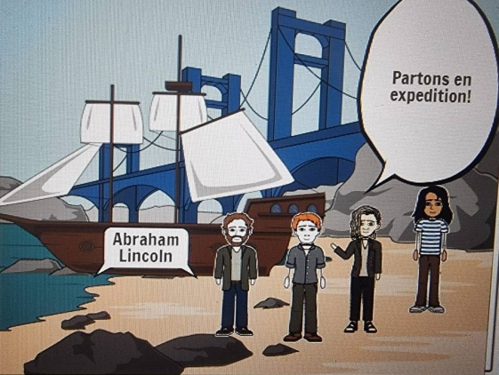  …………………………………………………………..  …………………………………………………………. | 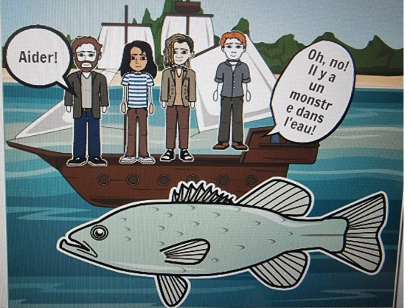  …………………………………………………………..  …………………………………………………………. | 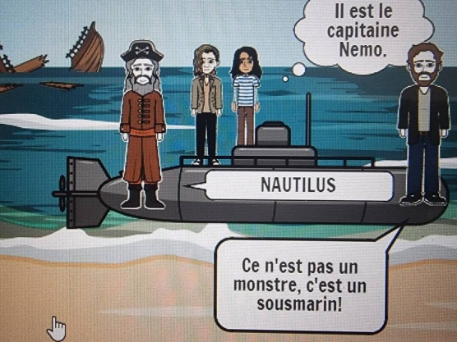  …………………………………………………………..  …………………………………………………………. | 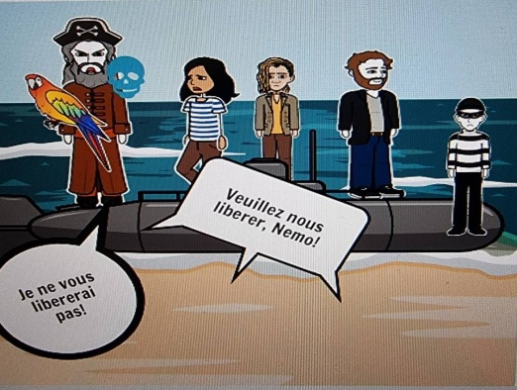  …………………………………………………………..  ………………………………………………………….
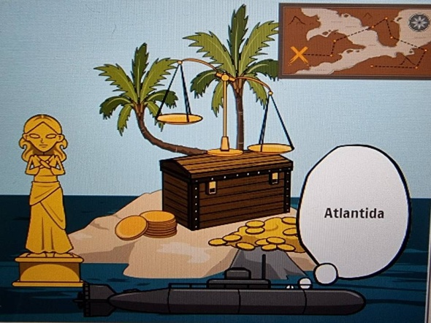  …………………………………………………………..  …………………………………………………………. | 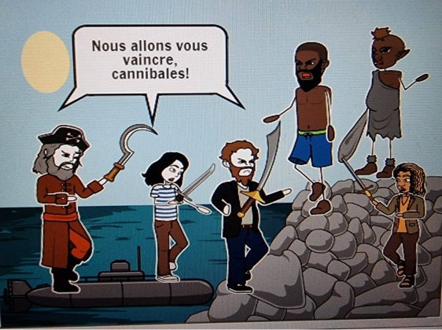  …………………………………………………………..  …………………………………………………………. | 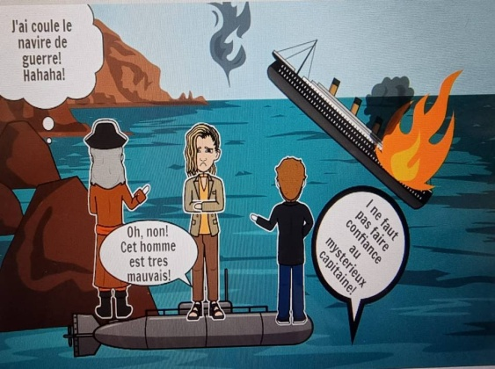  …………………………………………………………..  …………………………………………………………. | 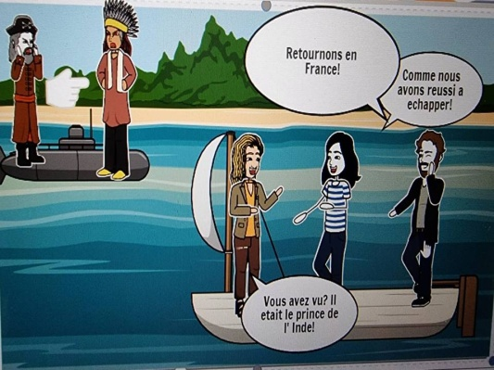  …………………………………………………………..  ………………………………………………………….
Le professeur Aronnax et Conseil montent à bord de la frégate Abraham Lincoln. Leur mission est de tuer le monstre. Qu’est-ce qui
va se passer par la suite ? Regardez la BD cases et écrivez une légende sous chaque case.

